实验三：网络协议的分析
一、 实验目的：
1. 掌握使用Wireshark分析各种网络协议的技能；
2. 深入理解应用层协议HTTP和FTP的工作过程，及协议内容；

二、实验环境：
1. 运行Windows 2000 / 2003 Server / XP操作系统的PC一台；
2. 每台PC具有一块以太网卡，通过双绞线与局域网相连；
3. Wireshark安装程序（可以从http://www.wireshark.org/下载）。

三、实验内容与要求：
1. 参照附件一：了解网络协议分析仪Wireshark，完成Wireshark的安装和基本使用。
2. 捕获ICMP数据包
运行程序，单击CAPTURE菜单下的start命令，开始捕获数据包。然后输入过滤条件为只捕获ICMP协议的数据包。如下图所示。
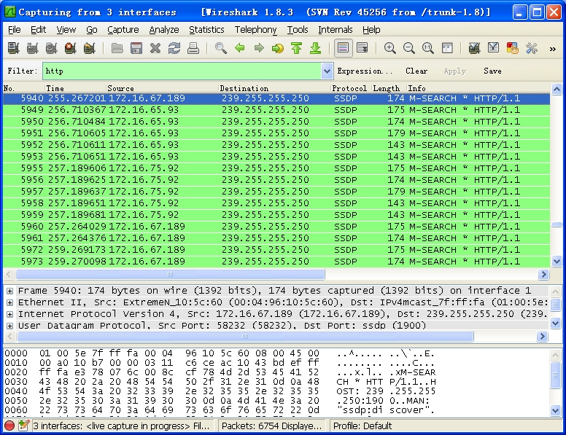 然后在命令行模式下ping其他同学的电脑。就可以看到捕获区域有捕获到的ICMP的数据包了。对该数据包进行分析。
源IP地址 | 172.18.69.226 | 目的IP地址 | 172.18.69.224
是否ping通？ | 是 | 生存时间 | 3S

3.捕获HTTP数据包
运行程序，单击CAPTURE菜单下的start命令，开始捕获数据包。然后输入过滤条件为只捕获http协议的数据包。然后打开IE浏览器，访问一些网页。就可以看到捕获区域有捕获到的http的数据包了。选取连续的两个数据包，并对这两个数据包进行分析。
源端口号 | 21642 | 目的端口号 | 80
源IP地址 | 172.18.69.226 | 目的IP地址 | 182.61.200.24
源MAC地址 | f4:4d:30:a2:2d:0d | 目的MAC地址 | 38:ad:8e:d7:88:01
序号 | 1362 | 确认号 | 27426
长度 | 810 | 应用层协议 | HTTP

4.捕获FTP数据包
运行程序，单击CAPTURE菜单下的start命令，开始捕获数据包。然后输入过滤条件为只捕获ftp协议的数据包。然后打开IE浏览器，访问学校的ftp服务器。就可以看到捕获区域有捕获到的ftp的数据包了。选取连续的两个数据包，并对这两个数据包进行分析。
源端口号 |  | 目的端口号
源IP地址 |  | 目的IP地址
源MAC地址 |  | 目的MAC地址
序号 |  | 确认号
长度 |  | 应用层协议
5.捕获DNS数据包
运行程序，单击CAPTURE菜单下的start命令，开始捕获数据包。然后输入过滤条件为只捕获dns协议的数据包。然后打开IE浏览器，在地址栏中输入一些域名，如www.baidu.com或者www.haut.edu.cn等，去访问这些网站。就可以看到捕获区域有捕获到的dns的数据包了。选取连续的两个数据包，并对这两个数据包进行分析。
源端口号 | 51934 | 目的端口号 | 53
源IP地址 | 172.18.69.226 | 目的IP地址 | 202.196.16.3
源MAC地址 | f4:4d:30:a2:2d:0d | 目的MAC地址 | 38:ad:8e:d7:88:01
长度 | 59 | 应用层协议 | HTTP
并说明该域名对应的IP地址是多少？202.196.16.3

四、实验步骤：
（根据上面的具体要求，完成整个实验；将需要的数据和截屏记录如下，并整理实验步骤。）
3.
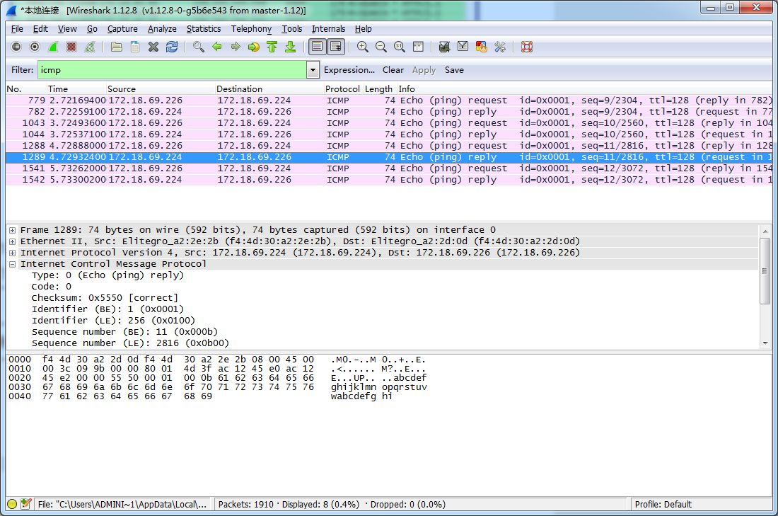
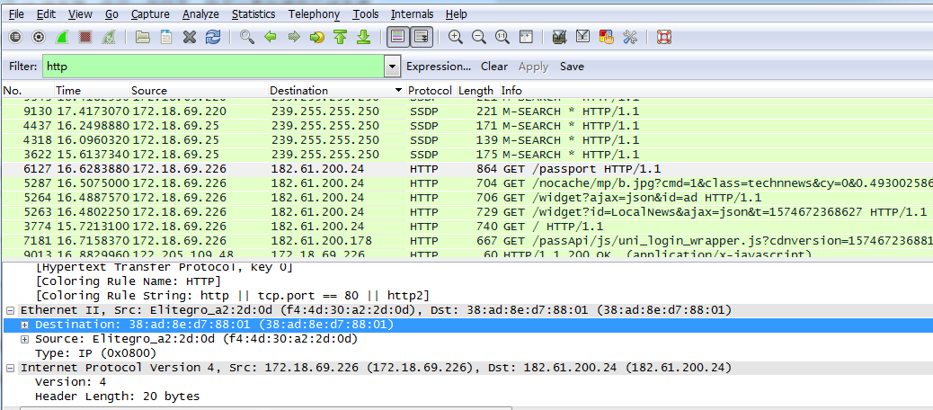
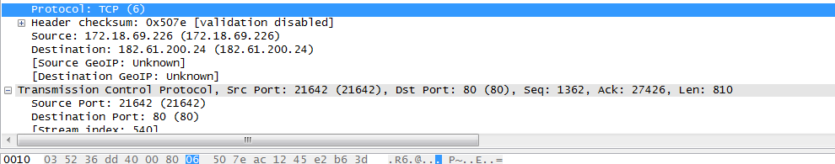
5.
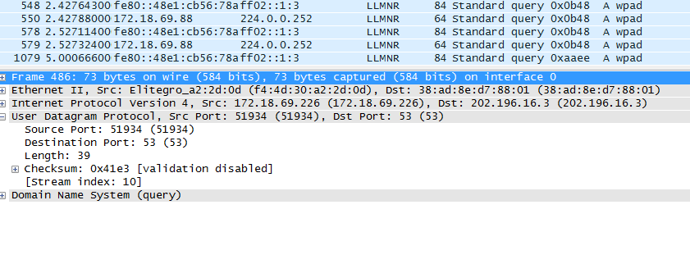
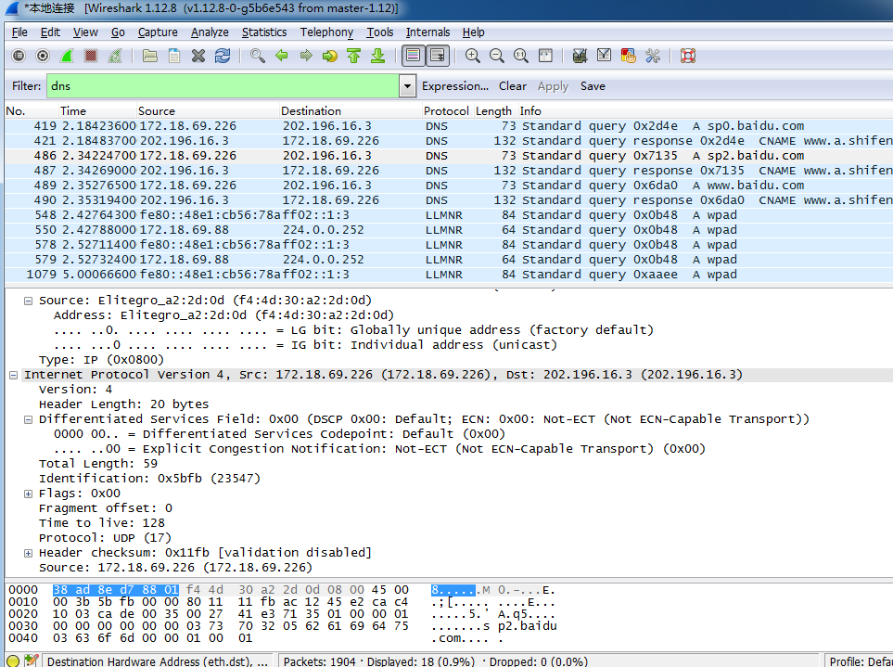

五、 实验总结：
（列出实验过程中的困难和收获）

实验报告撰写要求
认真总结实验，规范撰写实验报告。实验报告内容应包括实验目的、实验要求、实验过程、实验总结，其中实验过程应附必要的截图，给出详细说明，对本实验中自行完成的较复杂网络拓扑的配置实现，应用表格给出各设备的主要参数配置（见下表），最后，对实验中遇到的问题和解决进行描述和剖析，总结收获。并完成思考题。
设备参数配置一览表：
设备名称/编号 | 端口名称/编号 | IP地址 | 子网掩码 | 网关 | 其他配置说明
SA | F0/1 | 202.102.46.8 | 255.255.255.0 | 202.102.46.254 | RJ45 100M以太网连接

实验报告撰写格式见课程网站样例，要求字体、行间距等严格按要求排版（参考实验任务书），文件命名规范“专业班级+学号+姓名”，例如“电信1001班201046830508董飞飞.doc”。实验报告应于本次实验课后一周内上交。
附件一：了解网络协议分析仪Wireshark
我们怎样做，才能更深入得了解协议？
一个人对网络协议的理解通过以下方法，通常能够得到极大的深化：观察两个协议实体之间交换的报文序列，研究协议运行的细节，使协议执行某些动作、并观察这些动作及其后果。借助网络分析仪软件软件Wireshark，利用上述方法，我们可以在真实网络环境中，通过实际动手来观察和学习协议。

一、实验目的：
1.学会正确安装和配置网络协议分析仪软件Wireshark。
2.掌握使用Wireshark分析各种网络协议的技能，加深对协议格式、协议层次和协议交互过程的理解。

二、实验环境：
1.运行Windows 2000/2003 Server/XP操作系统的PC一台。
2.每台PC具有一块以太网卡，通过双绞线与局域网相连。
2.Wireshark安装程序（可以从http://www.wireshark.org/下载）。

三、实验步骤：
1.安装网络协议分析仪
（1）安装WinPcap。WinPcap可以从www.winpcap.org/install/default.htm下载。
注意， Wireshark的运行需要软件WinPcap（wpcap.dll）的支持，应当在执行Wireshark前先安装WinPcap。不过，如果你所用机器的操作系统上没有安装libpcap软件，当你安装Wireshark的时候，也会将其捎带安装。

（2）安装Wireshark。 在http://www.wireshark.org/download.html中下载和安装Wireshark； 下载Wireshark的用户指导。
Wireshark的FAQ中有很多有帮助的提示和有趣的花絮，特别是当你在安装或运行Wireshark过程中遇到麻烦时。

2.使用Wireshark分析协议
（1）启动系统，界面如图1所示。最初，并无数据显示在各个窗口中。
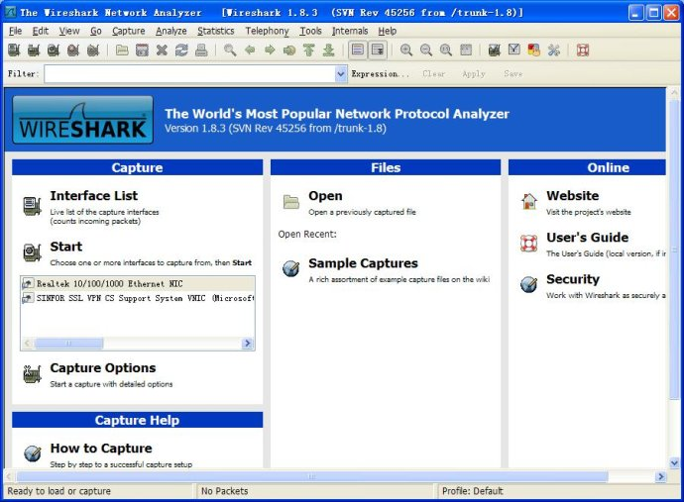
<图 1>
当Wireshark捕捉到相应分组后，它的图形用户界面如下图所示。Wireshark界面中的几个主要组件包括：
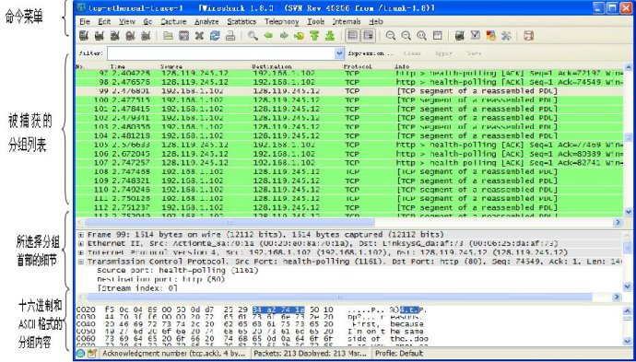
<图 2>
（2）使用Wireshark测试运行。
第一步：打开你常用的浏览器软件。

第二步：打开Wireshark软件。你将看到类似于图2中的窗口，不过因为尚未开始捕捉数据，分组侦听窗口、分组首部窗口，和分组内容窗口中都没有分组数据显示。

第三步：准备开始捕捉分组。选择下拉菜单“Capture”中的“Options”，这将打开“Wireshark：Capture Options”窗口，如图3所示。
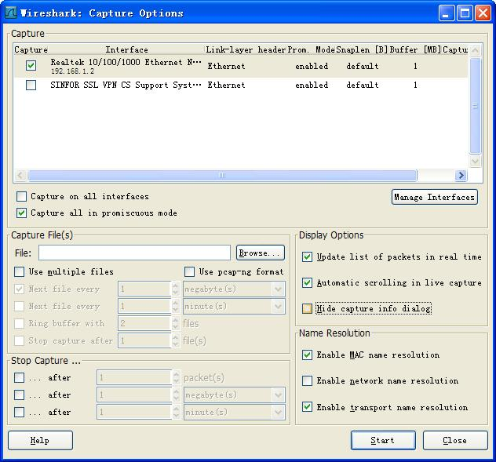
<图 3>
第四步：这个窗口中的大部分默认值可以保持不变，但是需要取消勾选Display Option中的“Hide Capture info dialog”。你的计算机连接网络的网络接口将会显示在窗口“Capture”中。如果你的机器有不止一个网络连接方式（网络适配器），你需要选择一个正在用来发送和接收分组的网络接口。在选择了网络接口之后，点击“Start”按钮。分组捕捉将从现在开始——所有从你的计算机发出、或由你的计算机接收的分组都将被Wireshark捕捉到。
第五步：当前，Wireshark正在运行中，在浏览器中输入URL：www.haut.edu.cn，并使其网页完全显示在浏览器中。为了显示这个网页，你的浏览器将会连接haut.edu.cn的HTTP服务器，并和服务器交换HTTP报文以便下载这个网页。包含这些HTTP报文的以太网帧将会被Wireshark捕捉。
第六步：当你的浏览器显示了www.haut.edu.cn这个网页之后，选择Wireshark“Capture”窗口中的“Stop”按钮，停止Wireshark分组捕捉。这会引起Wireshark “Capture”窗口消失，Wireshark主窗口显示从开始捕捉分组以来的所有数据。Wireshark主窗口这时看起来类似于图2。你现在可以看到鲜活的分组数据，包含了你的计算机和其他所有网络实体间的协议信息交换。与haut.edu.cn之间交换的HTTP报文一定会出现在被捕捉分组列表中，但同时，列表中也显示了许多其他类型的分组。即使，你所进行的操作只有一条，就是去下载一个网页，但同时，你的计算机上会运行许多对于用户不可见的协议。
第七步：在显示过滤窗口中输入“http”（不需要引号，并保持小写——在Wireshark中，所有协议名字都是小写形式），然后点击“Apply”按钮。这将使的分组侦听窗口中只显示HTTP报文。如上图所示。
第八步：选中分组侦听窗口中显示的第一条http报文，这应该是由你的计算机发向haut.edu.cn HTTP服务器的HTTP GET报文。当你选中HTTP GET报文后，分组首部窗口中将会显示以太网分组、IP数据报、TCP报文段和HTTP报文的首部信息。点击分组细节窗口左边的折叠按钮，最小化显示以太网、IP协议、TCP协议的信息，并将HTTP协议的显示信息最大化。现在，你的Wireshark显示内容大致与图4一样。
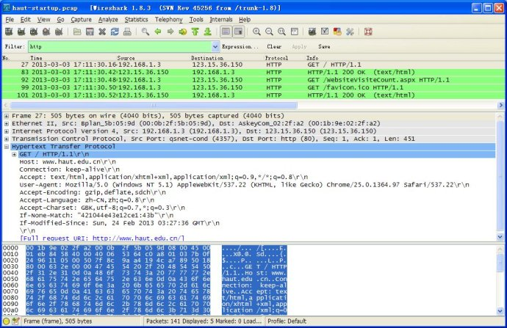
<图 4>
第九步：退出Wireshark！实验完成。

四、思考
这个实验的目标主要是介绍你认识Wireshark。下面的问题将说明，你已经可以运行Wireshark，并尝试了部分它的功能。基于你所完成的实验，回答下面的问题：
● 列出5种不同的协议。这些协议出现在上述实验的第七步之前未过滤的分组侦听窗口的协议栏中；
● 从HTTP GET报文发出，到接收到HTTP OK回复，经过了多长时间？（默认情况下，分组侦听窗口中的时间栏的值，记录了从Wireshark捕捉开始后的时间量，以秒记；为了以time-of-day的格式显示Time字段，选择下拉菜单View，再选择Time Display Format，再选择Date- and-Time-of-day。）
● 服务器haut.edu.cn（即www.haut.edu.cn）的IP地址是什么？你的计算机的IP地址又是什么？
● 打印第九步中的两个HTTP报文。为了实现这个操作，需要从File命令菜单中选择Print，并选择“Select Packet Only”和“Print as displayed”，然后点击“OK”按钮。

四、注意事项：
1.使用前应正确安装WinPcap网络监测驱动程序和网络协议分析软件Wireshark。
2.捕获分组前应注意选择正确的网络接口。
3.协议分组的捕获结果可保存在制定的文件中。
4.Wireshark中具有丰富的其他功能，进一步学习可参阅软件附带的“Wireshark Documentation”。

